DRAGI UČENCI 5. RAZREDA!
Ne vem, koliko vam je učiteljica Lilijana pred tem povedala, ampak zelo sem se veselila, da bi z vami preživela cel april (v živo), vas spoznala in kaj novega naučila. Žal je situacija takšna, da se v živo trenutno ne moremo srečevati, se bomo pa poskusili znajti na druge načine. Ker se vam v živo ne moremo srečevati, se vam bom na kratko predstavila kar tukaj – pa začnimo. Sem Tina in prihajam iz majhne vasi na Pivškem, iz Neverk. V Ljubljani že 4 leta študiram na Pedagoški fakulteti in en del mojih šolskih obveznosti obsega tudi to, da vas kaj novega naučim. V prostem času se rada družim s prijatelji, grem na kak sprehod s psom Jonom in pogledam kakšen dober film. Naše druženje bo v dani situaciji potekalo kar na daljavo – vaši učiteljici bom pomagala pri sestavi gradiv za vaše učenje na daljavo – obljubim, da gradiva zato ne bo nič več kot ponavadi. 😊 Upam, da doma karseda uživate in se že veselim našega sodelovanja.
Veselo na delo, vmes pa ne pozabite na počitek in na stvari, ki vas veselijo!
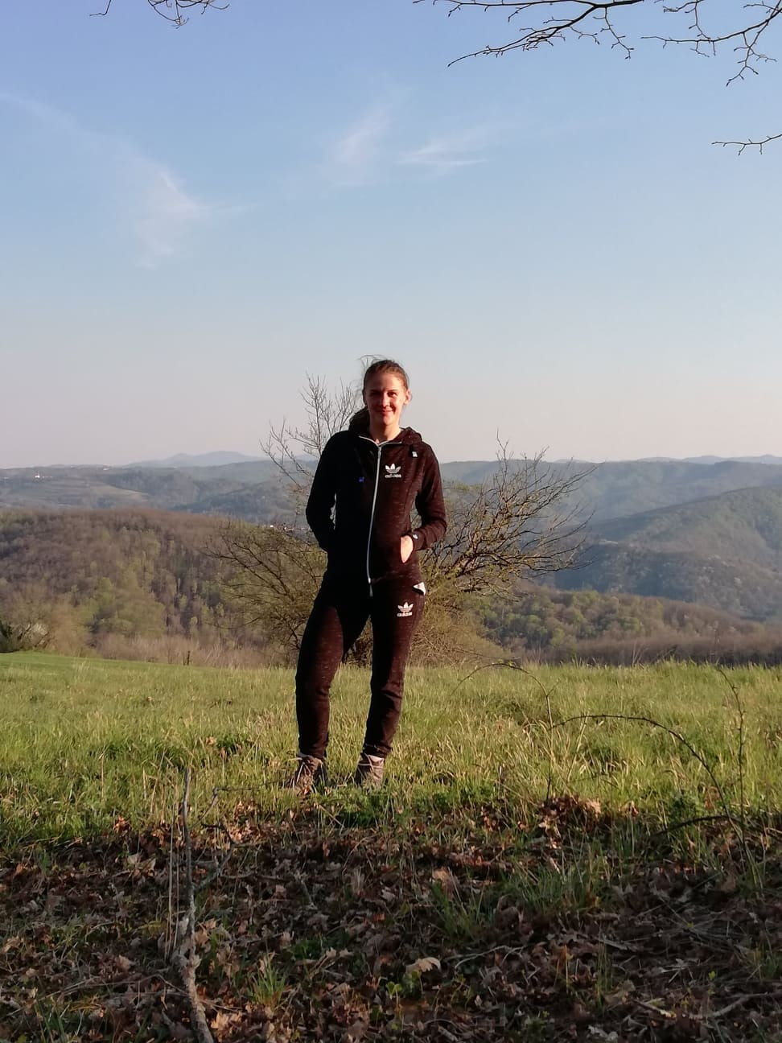
Tina Kaluža

